12 grudnia 2022 r.

Mikołaj na prowadzeniu, renifery na tylnym siedzeniu! Święty Mikołaj porusza się po Wielkopolsce Volkswagenem ID. Buzz
- Trwa wizyta Świętego Mikołaja w Poznaniu i okolicach
- Święty Mikołaj jeździ Volkswagenem ID. Buzz
- Odwiedziny u leżących w szpitalach dzieci, ale również
w wielkopolskich miastach i w instytucjach samorządowych
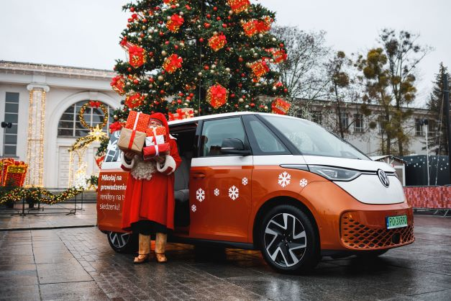
Poznań, 12 grudnia 2022 r. Od soboty, 10 grudnia, w Poznaniu
i okolicach przebywa prawdziwy Święty Mikołaj, który przyjechał
z Rovaniemi w Laponii za sprawą zaproszenia od Konsula Honorowego Finlandii oraz Marszałka Województwa Wielkopolskiego. Święty nie porusza się jednak po Wielkopolsce tradycyjnymi saniami. Jako swój środek lokomocji wybrał w pełni elektrycznego Volkswagena ID. Buzz.
Święty Mikołaj wizytujący dzieci w Wielkopolsce, by dotrzeć do wszystkich, którzy go zaprosili, zamiast sań i reniferów wybrał w pełni elektrycznego Volkswagena ID. Buzz. Święty w Poznaniu przebywa od soboty. Najpierw spotkał się z chorymi na nowotwory dziećmi w Szpitalu Klinicznym im Karola Jonschera, przynosząc im prezenty i mnóstwo radości. Następnie wziął udział w imprezie dziecięcej na terenie Międzynarodowych Targów Poznańskich, jeździł po Poznaniu specjalnym świątecznym tramwajem,
a w niedzielę spotkał się również z mieszkańcami stolicy Wielkopolski. Chciał jednak odwiedzić również dzieci poza Poznaniem. Jak to zrobić? Oczywiście na pokładzie Volkswagena ID. Buzz!
Już w poniedziałek przed południem, eskortowany przez strażaków ID. Buzz ze Świętym Mikołajem pojawił się w podpoznańskim Buku, gdzie
z programem artystycznym wyczekiwały na niego dzieci z tamtejszych szkół i przedszkoli. Następnie elektryczny MPV z ważnym gościem przejechał do Wielkopolskiego Centrum Pediatrii w Poznaniu, w którym Święty spotkał się z przebywającymi tam chorymi dziećmi.
We wtorek Święty Mikołaj Volkswagenem ID. Buzz pojedzie najpierw do Zespołu Szkół Specjalnych dla dzieci specjalnej troski, a później ponownie do Szpitala Klinicznego im. Karola Jonschera, a stamtąd – szybciej niż renifery
i wygodniej niż saniami – w ID. Buzzie przejedzie do Gniezna, na spotkanie
z dziećmi, władzami samorządowymi i mieszkańcami.
„Święty Mikołaj wybrał do podróży po Wielkopolsce Volkswagena ID. Buzza, co jest dla nas ogromnym zaszczytem!” – mówi Magda Piekarczyk-Olszak, kierownik komunikacji marketingowej i PR Volkswagen Samochody Dostawcze. „Jestem pewna, że wygoda tego samochodu, łatwość jego prowadzenia i wszystkie ekologiczne aspekty związane z elektrycznym napędem świetnie sprawdzą się podczas tegorocznej wizyty Świętego Mikołaja w Wielkopolsce.”

Kontakt:
Magda Piekarczyk - Olszak
Kierownik komunikacji marketingowej i PR
Volkswagen Samochody Dostawcze
tel.+48 690 406 386
e-mail: magda.piekarczyk@volkswagen.pl

O marce Volkswagen Samochody Dostawcze:
Marka Volkswagen Samochody Dostawcze (VWSD) jako wiodący producent lekkich samochodów dostawczych znacząco i nieustannie kształtuje przemysł transportowy, zarówno towarowy jak i pasażerski. Nasze pojazdy przewożą pracowników budowlanych, rodziny i poszukiwaczy przygód, bułki, paczki i deski surfingowe. Codziennie pomagają niezliczonym ludziom na całym świecie w wykonywaniu swojej pracy, jeżdżą po drogach jako mobilne warsztaty oraz dowożą lekarzy pogotowia i policjantów do miejsc ich interwencji.
W zakładach w Hanowerze (D), Poznaniu (PL), Wrześni (PL) i Pacheco (ARG) około 24 tys. pracowników produkuje serie Transporter, Caddy, Crafter i Amarok, a od 2022 r. – również ID. Buzz – w pełni elektryczny model wzorowany na kultowym VW Bulli. Volkswagen Samochody Dostawcze to w obrębie Grupy Volkswagen wiodąca marka w zakresie jazdy autonomicznej oraz usług mobilności, takich jak Mobility-as-a-Service i Transport-as-a-Service – są to dziedziny, w których marka kształtuje przyszłość mobilności. W ten sposób marka transportuje społeczeństwo jutra wraz z jego wszystkimi wymaganiami ku czystej, inteligentnej i zrównoważonej mobilności. Za taką właśnie mobilnością opowiada się marka Volkswagen Samochody Dostawcze zgodnie ze swoją maksymą: transportujemy sukces, wolność i przyszłość.

